**ПРОЕКТ**

**СОВЕТ ДЕПУТАТОВ**

**муниципального округа**

**СЕВЕРНОЕ МЕДВЕДКОВО**

**РЕШЕНИЕ**

12.12.2024 №15/9-СД

**Об утверждении форм бланков органов местного самоуправления муниципального округа Северное Медведково в городе Москве**

В соответствии с Федеральным законом от 6 октября 2003 № 131-ФЗ «Об общих принципах организации местного самоуправления в Российской Федерации», Законом города Москвы от 6 ноября 2002 года № 56 «Об организации местного самоуправления в городе Москве», решением Совета депутатов муниципального округа Северное Медведково от 21.11. 2024 года № 13/1-СД «О внесении изменений и дополнений в Устав муниципального округа Северное Медведково», **Совет депутатов решил:**

1. Утвердить формы бланков органов местного самоуправления внутригородского муниципального образования – муниципального округа Северное Медведково в городе Москве:

1.1. Решения Совета депутатов внутригородского муниципального образования – муниципального округа Северное Медведково в городе Москве (приложение 1);

1.2. Главы внутригородского муниципального образования – муниципального округа Северное Медведково в городе Москве (приложение 2);

1.3. Постановления главы внутригородского муниципального образования – муниципального округа Северное Медведково в городе Москве (приложение 3);

1.4. Распоряжения главы внутригородского муниципального образования – муниципального округа Северное Медведково в городе Москве (приложение 4);

1.5. Депутатского запроса Совета депутатов внутригородского муниципального образования – муниципального округа Северное Медведково в городе Москве (приложение 5);

1.6. Депутата Совета депутатов внутригородского муниципального образования – муниципального округа Северное Медведково в городе Москве (приложение 6);

1.7. Аппарата Совета депутатов внутригородского муниципального образования – муниципального округа Северное Медведково в городе Москве (приложение 7);

1.8. Постановления аппарата Совета депутатов внутригородского муниципального образования – муниципального округа Северное Медведково в городе Москве (приложение 8);

1.9. Распоряжения аппарата Совета депутатов внутригородского муниципального образования – муниципального округа Северное Медведково в городе Москве (приложение 9).

2. Определить, что бланки, указанные в пункте 1 настоящего решения, вводятся в действие со дня вступления в силу решения Совета депутатов муниципального округа Северное Медведково от 21.11.2024 года № 13/1-СД «О внесении изменений и дополнений в Устав муниципального округа Северное Медведково».

3. Контроль за выполнением настоящего решения возложить на главу муниципального округа Северное Медведково П.А. Бояркову.

|  |  |
| --- | --- |
| **Глава муниципального**  **округа Северное Медведково** | **П.А. Бояркова** |

|  |
| --- |
| Приложение 1  к решению Совета депутатов муниципального округа Северное Медведково  от 12.12.2024 №15/9-СД |

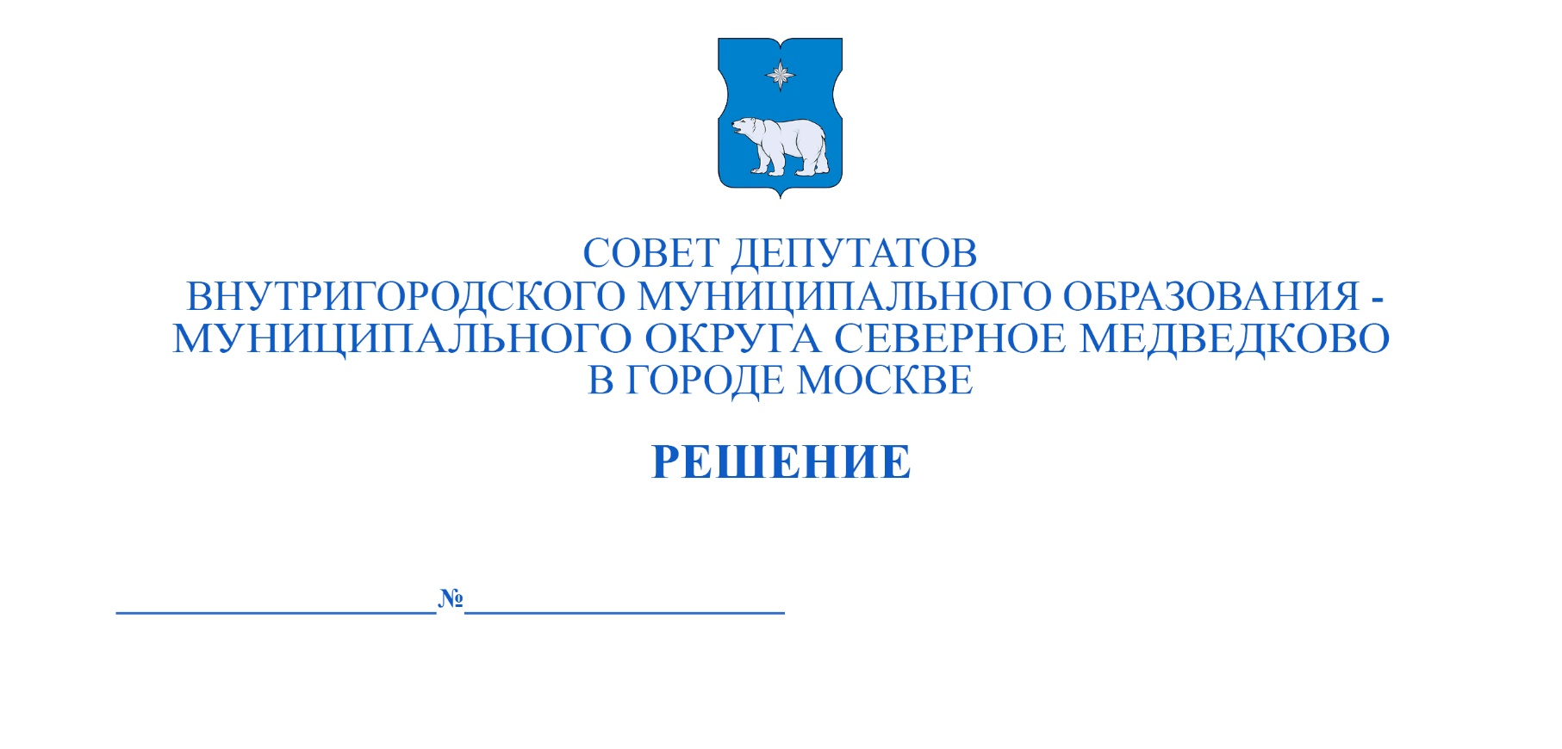

|  |
| --- |
| Приложение 2  к решению Совета депутатов муниципального округа Северное Медведково  от 12.12.2024 №15/9-СД |

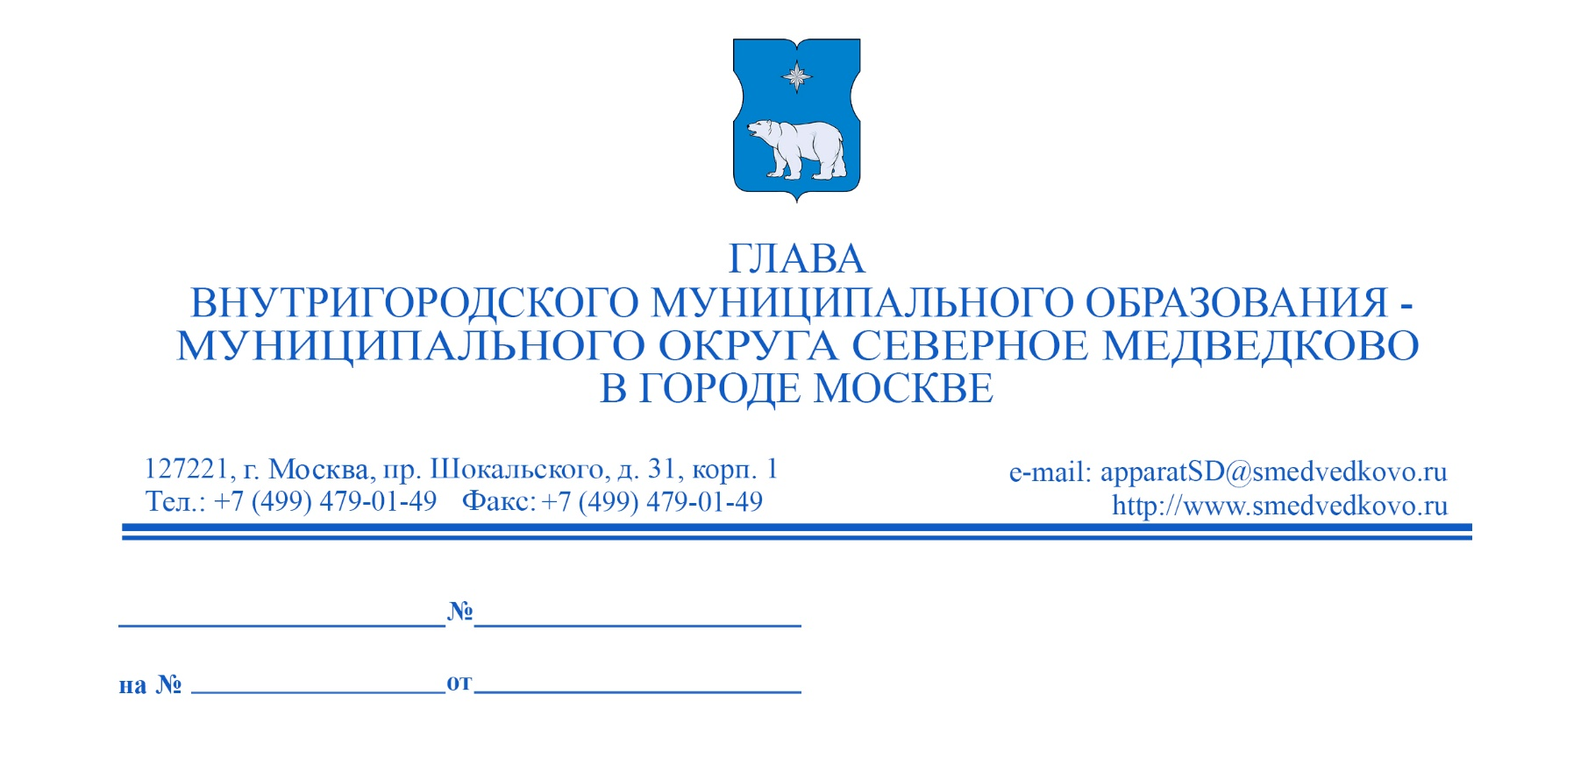

|  |
| --- |
| Приложение 3  к решению Совета депутатов муниципального округа Северное Медведково  от 12.12.2024 №15/9-СД |

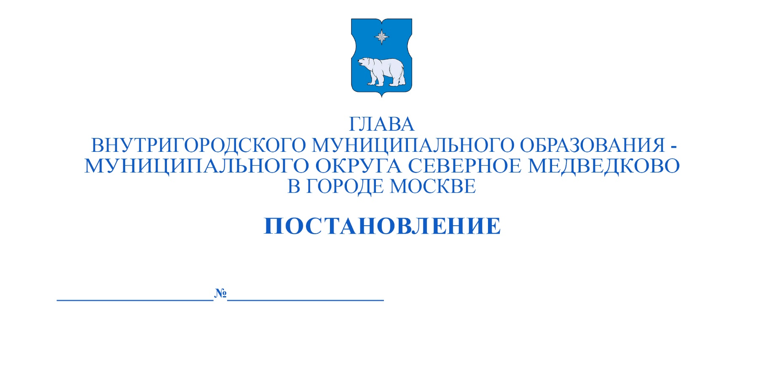

|  |
| --- |
| Приложение 4  к решению Совета депутатов муниципального округа Северное Медведково  от 12.12.2024 №15/9-СД |

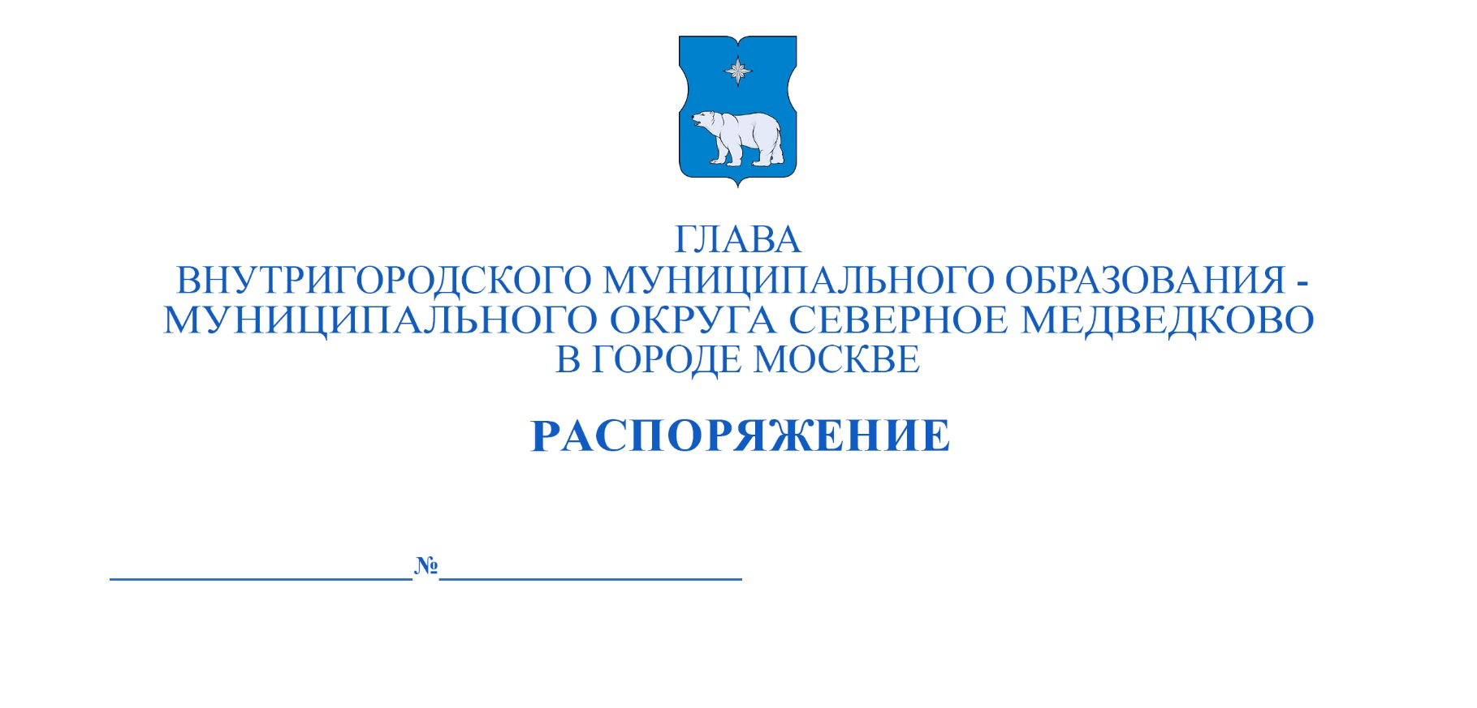

|  |
| --- |
| Приложение 5  к решению Совета депутатов муниципального округа Северное Медведково  от 12.12.2024 №15/9-СД |

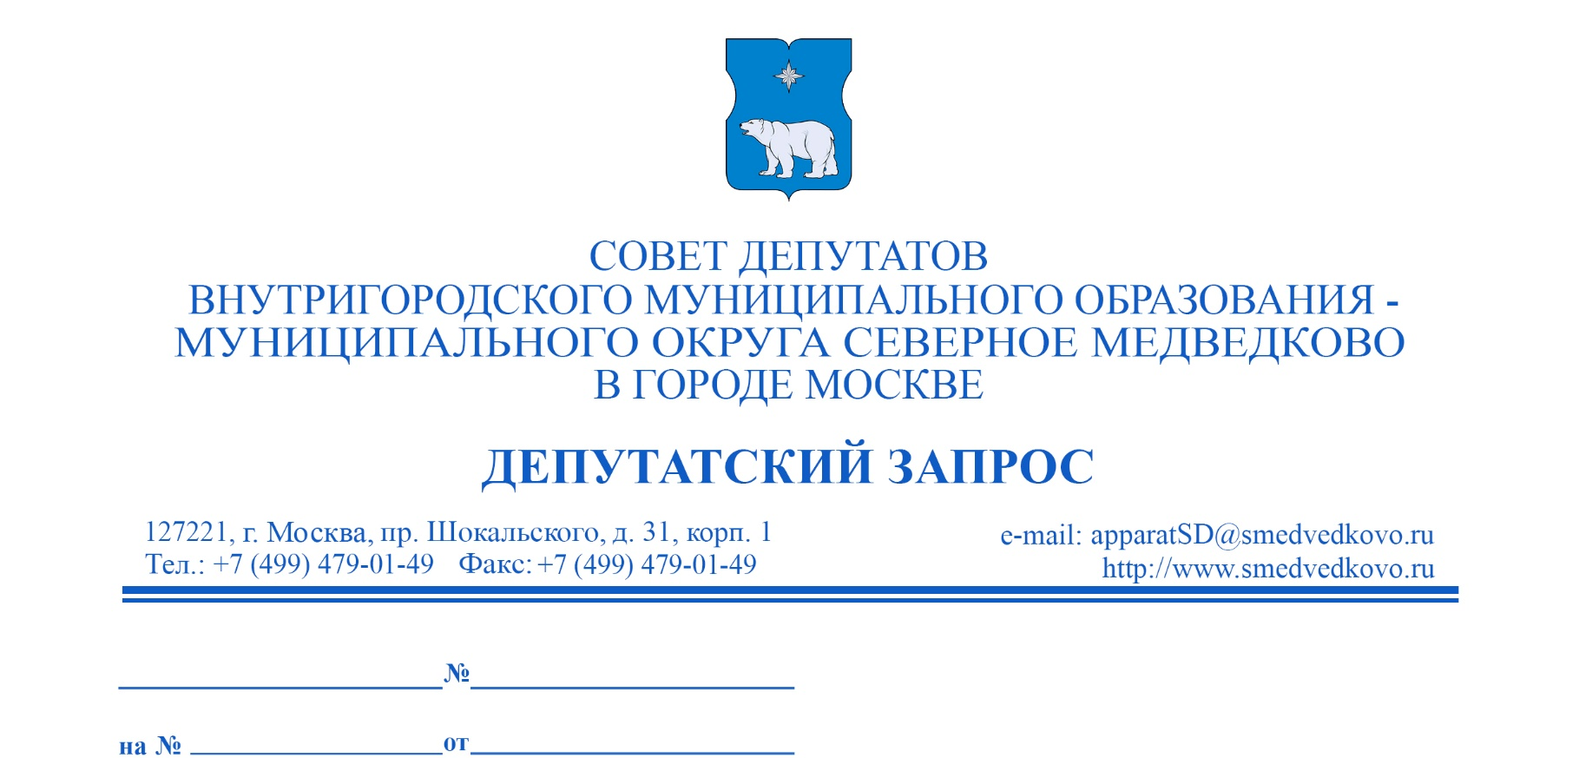

|  |
| --- |
| Приложение 6  к решению Совета депутатов муниципального округа Северное Медведково  от 12.12.2024 №15/9-СД |

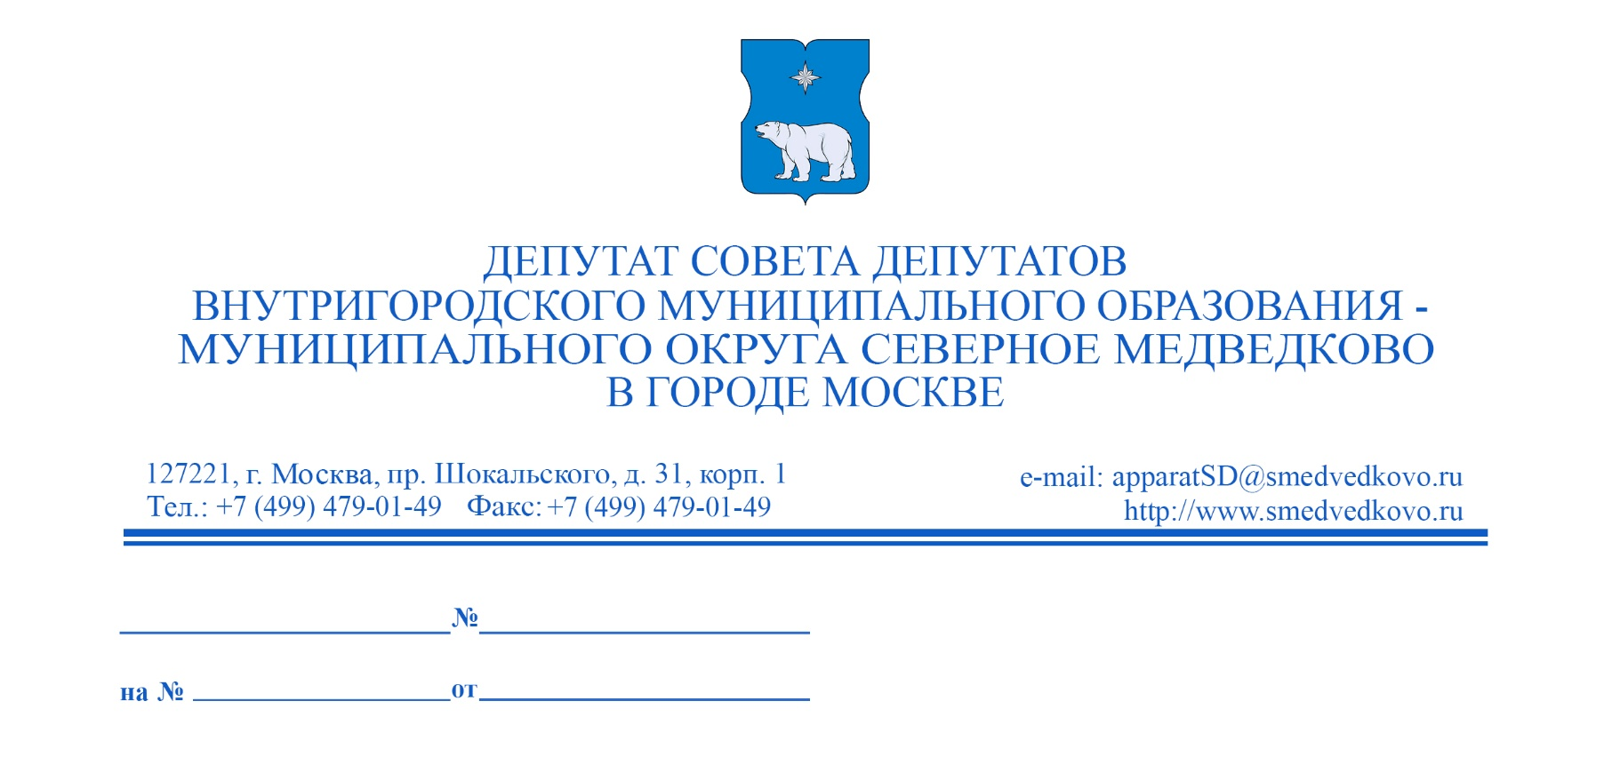

|  |
| --- |
| Приложение 7  к решению Совета депутатов муниципального округа Северное Медведково  от 12.12.2024 №15/9-СД |

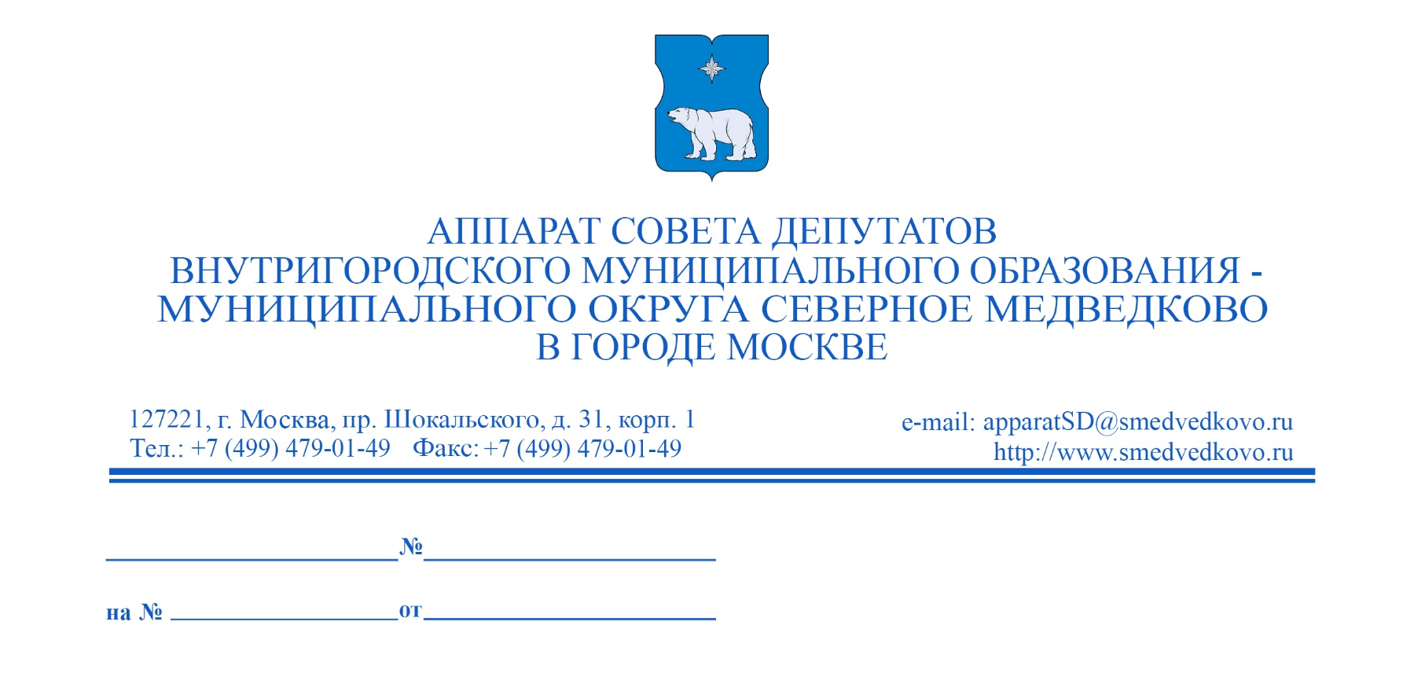

|  |
| --- |
| Приложение 8  к решению Совета депутатов муниципального округа Северное Медведково  от 12.12.2024 №15/9-СД |

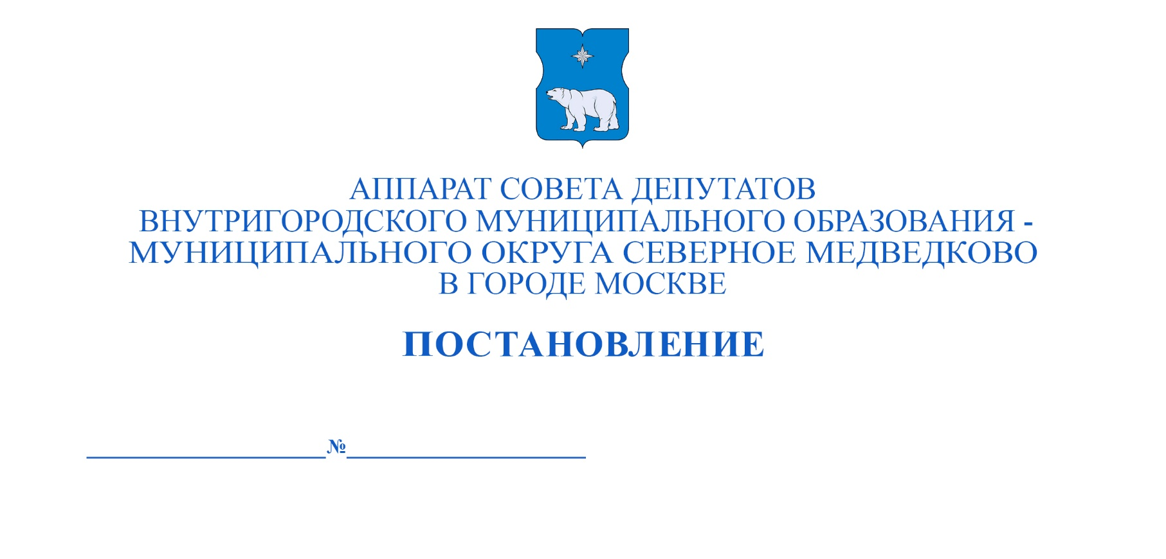

|  |
| --- |
| Приложение 9  к решению Совета депутатов муниципального округа Северное Медведково  от 12.12.2024 №15/9-СД |

